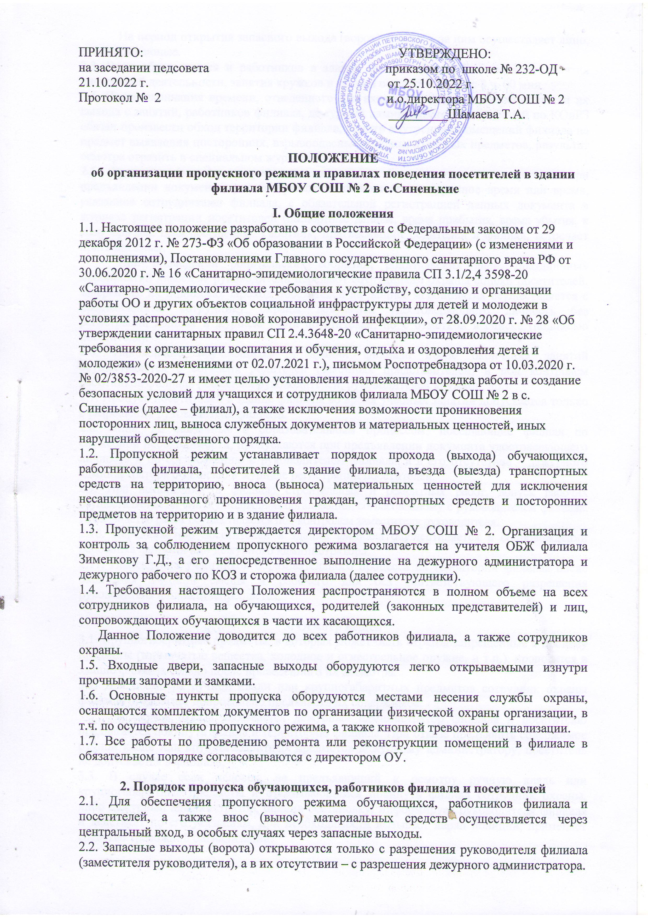

На период открытия запасного выхода (ворот) контроль за ним осуществляет лицо, его открывающее.

2.3. Вход обучающихся и работников в здание филиала на учебные занятия, занятия внеурочной деятельности, занятия кружков и секций осуществляется с 8 ч. 00 мин.

2.4. После окончания времени, отведенного для входа обучающихся на занятия или их выхода с занятий, работников филиала, дежурный администратор или рабочий по КОиРЗ обязан произвести обход территории филиала, осмотр внутренних помещений филиала на предмет выявления посторонних, взрывоопасных и подозрительных предметов, результат осмотра отразить в специальном журнале.

2.5. Родители (законные представители) могут быть допущены в филиал при предъявлении документа, удостоверяющего личность во внеурочное время или время, указанное сотрудниками филиала, с обязательной регистрацией данных документа в журнале регистрации посетителей (паспортные данные, время прибытия, время убытия, к кому прибыл, цель посещения). Работник, пригласивший родителей в филиал, встречает приглашённых.

При проведении родительских собраний, родительских дней, праздничных мероприятий классные руководители передают сотрудникам охраны списки посетителей, заверенные их подписью. Проход посетителей на данные мероприятия осуществляется с предъявлением сотруднику охраны документа удостоверяющего личность без регистрации данных в журнале учета посетителей, но с отметкой в списке (подписью посетителя).

2.6. Нахождение обучающихся в здании филиала после окончания занятий осуществляется с согласия родителей (законных представителей) и под контролем работников филиала (классных руководителей, руководителей кружков, др.).

2.7. Пропуск посетителей в здание филиала во время учебных занятий допускается только с разрешения руководителя филиала.

2.8. Лица, не связанные с образовательным процессом, посещающие филиал по служебной необходимости, пропускаются при предъявлении документа удостоверяющего личность и по согласованию с руководителем филиала, а в его отсутствие – дежурного администратора с записью в журнале регистрации посетителей.

2.9. При выполнении в филиале строительных и ремонтных работ, допуск рабочих осуществляется по списку подрядной организации, согласованному с руководителем филиала. Производство работ осуществляется под контролем заместителя руководителя.

2.10. Передвижение посетителей в здании филиала осуществляется в сопровождении работника филиала или дежурного администратора.

2.11. Нахождение участников образовательного процесса на территории филиала после окончания учебной смены и рабочего дня без соответствующего разрешения руководителя филиала запрещается.

**3. Осмотр вещей**

3.1. Крупногабаритные предметы, в которых может быть скрыты запрещенные к проносу предметы (взрывчатые вещества, холодное и огнестрельное оружие, и т.п.), проносятся в здание филиала только после проведенного их досмотра.

3.2. Для досмотра ручной клади или крупногабаритных предметов сотрудник охраны филиала предлагает добровольно предъявить их содержимое.

В случае отказа вызывается дежурный администратор филиала и посетителю предлагается покинуть здание и территорию филиала. При отказе предъявить содержимое ручной клади или крупногабаритных предметов дежурному администратору, посетитель не допускается в филиала.

3.3. В случае если человек, не предъявивший к осмотру ручную кладь или крупногабаритные предметы и отказывающийся покинуть филиал сотрудник охраны, либо дежурный администратор, оценив обстановку, информирует руководителя филиала и действует по его указаниям, при необходимости вызывает наряд полиции, применяет средство тревожной сигнализации.

**4. Порядок допуска на территорию филиала транспортных средств**

4.1. Въезд на территорию филиала осуществляется по списку, утвержденному руководителем филиала.

Осмотр въезжающего автотранспорта на территорию филиала и груза производится перед воротами.

4.2. Движение автотранспорта по территории разрешено со скоростью не более 5 км/час.

Парковка автомашин, доставивших материальные ценности и продукты осуществляется у запасного выхода с соблюдением всех мер безопасности и правил дорожного движения под контролем назначенного сотрудника.

4.3. Аварийно-спасательная техника допускаются на территорию филиала беспрепятственно.

4.4. При допуске на территорию филиала автотранспортных средств лицо, пропускающее автотранспорт на территорию филиала, обязано предупредить водителя и пассажиров о неукоснительном соблюдении мер безопасности при движении по территории филиала, соблюдении скоростного режима и правил дорожного движения на территории филиала, в праздничные дни и в ночное время допуск транспорта на территорию филиала осуществляется с письменного разрешения руководителя филиала или лица его замещающего с обязательным указанием фамилий ответственных, времени нахождения транспорта на территории филиала, цели нахождения.

4.5. В случае длительного нахождения не установленных транспортных средств в непосредственной близости от филиала, ответственный за пропускной режим информирует руководителя филиала и при необходимости, по согласованию с руководителем филиала, информирует территориальный орган МВД.

4.6. Действия лица, отвечающего за пропуск транспорта, в случае возникновения нештатной ситуации аналогичны действиям лица, осуществляющего пропускной режим в здание филиала**.**

**5. Обязанности сотрудника, осуществляющего функции охраны**

5.1. Сотрудник должен знать:

- должностную инструкцию;

- особенности охраняемого объекта и прилегающей к нему местности, расположение и порядок работы охранно-пожарной и тревожной сигнализации, средств связи, пожаротушения, правила их использования и обслуживания;

- общие условия и меры по обеспечению безопасности объекта, его уязвимые места;

- порядок взаимодействия с правоохранительными органами, условия и правила применения оружия и спецсредств, внутренний распорядок филиала, правила осмотра ручной клади, крупногабаритных предметов и автотранспорта.

5.2. На посту охраны должны быть:

- инструкция о правилах пользования средствами тревожной сигнализации;

- телефоны дежурных служб правоохранительных органов, органов ГО и ЧС, аварийно-спасательных служб, администрации филиала.

5.3. Сотрудник охраны обязан:

- перед заступлением на пост осуществить обход территории объекта, проверить наличие и исправность оборудования и отсутствие повреждений на внешнем ограждении, окнах, дверях;

- проверить исправность работы технических средств контроля за обстановкой, средств связи, наличие средств пожаротушения, документации поста;

- доложить о произведенной смене и выявленных недостатках дежурному администратору;

- осуществлять пропускной режим в здание филиала в соответствии с Инструкцией;

- обеспечить контроль за складывающейся обстановкой на территории филиала и прилегающей местности;

- выявлять лиц, пытающихся в нарушение установленных правил проникнуть на территорию филиала, совершить противоправные действия в отношении обучающихся, работников филиала, имущества и оборудования, пресекать их действия в рамках своих полномочий. В необходимых случаях с помощью средств тревожной сигнализации подать сигнал правоохранительным органам, вызвать группу задержания вневедомственной охраны и т.п.;

- производить обход территории филиала не реже чем 2 раза в день: перед началом учебного процесса и после окончания занятий, при необходимости осуществлять дополнительный осмотр территории и помещений;

- при обнаружении подозрительных лиц, взрывоопасных или подозрительных предметов и других возможных предпосылок к чрезвычайным ситуациям действовать согласно служебной инструкции.

5.3. Сотрудник охраны имеет право:

- требовать от обучающихся, работников филиала, посетителей соблюдения Инструкции, Правил внутреннего распорядка;

- пресекать попытки нарушения распорядка дня и пропускного режима;

- для выполнения своих служебных обязанностей пользоваться средствами связи и другим оборудованием, принадлежащим филиалу;

5.4. Сотруднику охраны запрещается:

- допускать на объекты (территории) филиала посторонних лиц с нарушением установленных правил;

- разглашать посторонним лицам информацию о филиале и порядке организации ее охраны.